SECUENCIA DIDACTICA
TEMAS energéticos
SUBTEMAS energéticos
LOGRO que le gusten los alimentos energéticos
FASES | ACTIVIDAD | RECURSOS
INICIO | Se inicia la clase con un caluroso saludo de bienvenida, se canta una canción  https://www.youtube.com/watch?v=BIyvr8yF4_4  se hace una oración, para despertar el ánimo de los niños, se realiza el  respectivo llamado a lista. Luego realizamos el climatógrafo preguntándoles a  los niños con ayuda del calendario preguntaremos los meses del año los días,  los días de la semana el clima de hoy si esta lluvioso nublado o haciendo sol  las estaciones si es primavera otoño verano e invierno | Grabadora Laminas
DESARROLLO | Se les hablará a los niños sobre los alimentos energéticos, en el tablero se les pondrá imágenes sobre los alimentos energéticos como el azúcar, el maíz, el pan, la mantequilla y el arroz, el niño tiene que poner en el tablero los alimentos energéticos en orden, el niño pone el azúcar, pone el maíz, el pan, la mantequilla y el arroz, así ya le quedan en orden los alimentos.  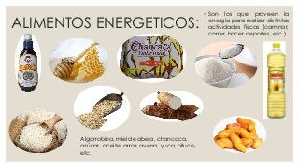 | Imágenes
CIERRE | Repasar lo. aprendido en clase cantar la canción de bienvenida como actividad para reforzar se debe hacer una guía para la casa,  hacer la despedida de los niños  https://www.youtube.com/watch?v=sbWWs0UajNE | Grabadora

